BLOK TEMATYCZNY: ***Z KULTURĄ ZA PAN BRAT***

**Wtorek** 6.04.2021. „***W krainie uczuć"***

1. Dzień zaczynamy od gimnastyki porannej do linii melodycznej „Głowa, ramiona, …”.

<https://www.youtube.com/watch?v=30BVfTvlsrE>

Dziecko stojąc równocześnie śpiewa i wskazuje poszczególne części ciała ujęte w tekście piosenki: *Głowa, ramiona, kolana pięty  
Kolana, pięty, kolana, pięty  
Głowa, ramiona, kolana, pięty  
Oczy, uszy, usta, nos.* /x2

2. Słuchanie opowiadania pt.: „Przygoda tygryska”.   
Rozmowa z dzieckiem na temat uczuć towarzyszących bohaterom opowiadania.

Był raz sobie mały, pluszowy tygrysek, okropnie niezadowolony z tego, że jest tylko maskotką.  
- Ach, być prawdziwym tygrysem, w prawdziwej dżungli! - wzdychał. - To jest dopiero życie!   
Mógłbym czaić się w gąszczu, drzemać na słońcu, polować, a przede wszystkim - straszyć donośnym rykiem wszystko, co żyje!  
- A może pobawimy się w tę twoją ulubioną dżunglę? - nieśmiało zapytał szmaciany słoń.  
- Co?!! Miałbym się bawić ze słoniem w kwiatki?! - prychnął tygrysek.   
- Pilnuj lepiej swojej trąby! Pruje się.  
- Dobrze - szepnął słonik, któremu zrobiło się bardzo przykro.  
- A może pobawisz się z nami? - zapytały dwa niebieskie króliczki.  
- Z wami?! - skrzywił się tygrysek. - Króliki interesują mnie tylko jako danie obiadowe.   
Niestety, nie mogę was zjeść, więc przestańcie mnie drażnić!  
- To może zagrasz ze mną w szachy? - zachęcająco uśmiechnął się miś.  
Tygrysek nie raczył nawet odpowiedzieć. Odwrócił się do wszystkich tyłem i pogrążył w zadumie.  
- Bardzo mi się ten tygrys nie podoba! - zaszumiał wiatr, zaglądający przez okno do pokoju.   
Po czym powiał mocniej i otworzył okno. Przeleciał przez pokój , schwycił tygrysa i pofrunął razem z nim do ogrodu.  
- Proszę bardzo! Oto dżungla w sam raz dla ciebie! - powiedział, upuszczając tygryska w gęstą, wysoką trawę.  
- Ojej! - pomyślał tygrysek, przestraszony tym zbyt nagłym spełnieniem marzeń.  
Trawa groźnie szeleściła, a całkiem blisko coś nieprzyjemnie chrobotało!  
- Boję się! - pisnął tygrysek.  
- Może zapolujesz? - bezlitośnie drwił wiatr.  
- Zabierz mnie z powrotem! - zapłakał tygrysek.  
- Nic z tego, mój drogi! Baw się dobrze! - zagwizdał wiatr i odleciał.  
A tygrysek pomyślał, że na regale jest ciepło, spokojnie i bezpiecznie. Zaczął zastanawiać się jak tam, możliwie szybko wrócić.  
Zanim jednak cokolwiek przyszło mu do głowy, z pobliskiego drzewa usłyszał skrzeczenie:  
- Popatrz, popatrz! Elegancki dywanik w paski! W sam raz do naszego gniazda!  
I w trawie, tuż obok tygrysa, wylądowały dwie, duże sroki.  
- Au! - wrzasnął tygrysek, uszczypnięty ogromnym dziobem.  
- Pomocy!  
- Posłuchajcie, jak głośno potrafi ryczeć nasz tygrysek! - zawołały króliczki, podskakując na półce.  
- Wydaje mi się, że to wcale nie jest triumfalny ryk - powiedział słoń.  
Wszystkie maskotki wspięły się na parapet okna.  
- Pomocy!!! - wołał w ogródku tygrysek, tarmoszony przez sroki.  
- Wietrze, ratuj tygryska! - poprosiły maskotki.  
- No cóż, dobrze, ale robię to doprawdy niechętnie! - zaszumiał wiatr.

Schwycił tygryska i przyniósł na parapet okna.  
- Tak się cieszę, że was widzę! - wyszeptał tygrysek. - Może się pobawimy?

Pytania do rozmowy z dzieckiem:  
- Jakie zwierzęta występowały w przedstawieniu?  
- Jakie pragnienie miał tygrysek?  
- W jaki sposób tygrysek rozmawiał ze zwierzątkami?  
- Jak się one czuły?  
- Czy można wyrażać swoją złość tak jak to zrobił tygrysek?  
- Kim okazały się zwierzątka prosząc o pomoc wiatr?  
- Co zrozumiał tygrysek?

3. „Pokaż co czujesz” – zabawy ruchowo - naśladowcze na podstawie ilustracji.

a) Rodzic wskazuje dziecku wybraną minę - uczucie, a dziecko musi ją pokazać.

b) Dziecko samodzielnie wybiera kolejno obrazki przedstawiające różne uczucia i pokazuje je miną a rodzic zgaduje o jakie uczucie chodzi.

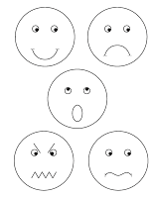

4. „Czuję dziś radość” (lub złość, smutek, itp.) - praca plastyczna.

Malowanie farbami lub kredkami tego co czuje dziecko.



**Środa** 7.04.2021. „***W teatrze lalek"***

1. „Tajemnicza koperta” – składanie obrazka z części.

Zadaniem dziecka jest ułożenie pociętego na części (4 części, dla starszych dzieci 5-6) i przyklejenie na kartkę obrazka z koperty. Wspólnie ustalamy co przedstawia ilustracja. 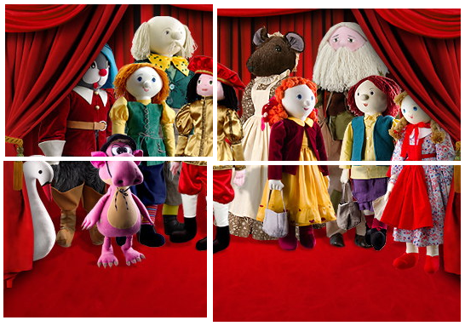

2. „Tajemnicze postacie” – rozwiązywanie zagadek. Dzielenie na sylaby odgadniętych wyrazów, pokazywanie na palcach ile sylab ma dany wyraz.

Kto za siedmioma górami  
i za siedmioma lasami  
mieszka w chatynce maleńkiej  
z siedmioma krasnoludkami? ( Królewna Śnieżka – Kró - le - wna Śnie - żka)

Powiedz, który to niedźwiadek  
Prosiaczka jest sąsiadem,  
sąsiadem Kłapouchego  
i Krzysia małego kolegą. ( Kubuś Puchatek – Ku - buś Pu - cha - tek)

Oni, gdy zabłądzili w lesie,  
w Baby – Jagi wpadli szpony  
przez to, że nadgryźli domek,  
co z piernika był zrobiony. ( Jaś i Małgosia – Jaś – Mał - go - sia)

Kto na tańce w pałacu  
czasu miał niewiele?  
Kto wybiegając z balu,  
zgubił pantofelek. ( Kopciuszek – Kop - ciu - szek)

W bajkach wiele robi złego,  
lubi ogniem ziać,  
bo on głównie jest od tego,  
żeby się go bać. (smok – smok)

3. „Zapraszamy na przedstawienie” – zabawa w teatr.

Wystawiamy przedstawienie dla członków naszej rodziny.   
a) Razem z dzieckiem musimy przygotować scenę teatralną, np. z kartonu, sznurka i dwóch zasłonek   
lub koca zarzuconego na oparcia od krzeseł;

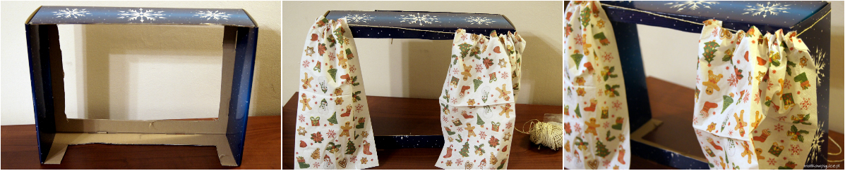

b) Ustalić o czym będzie przedstawienie, np. ulubiona bajka – Czerwony Kapturek, Przygody Smoka Obiboka, itd.

c) Przygotować kukiełki do przedstawienia, np. wyciąć z papieru i pomalować;

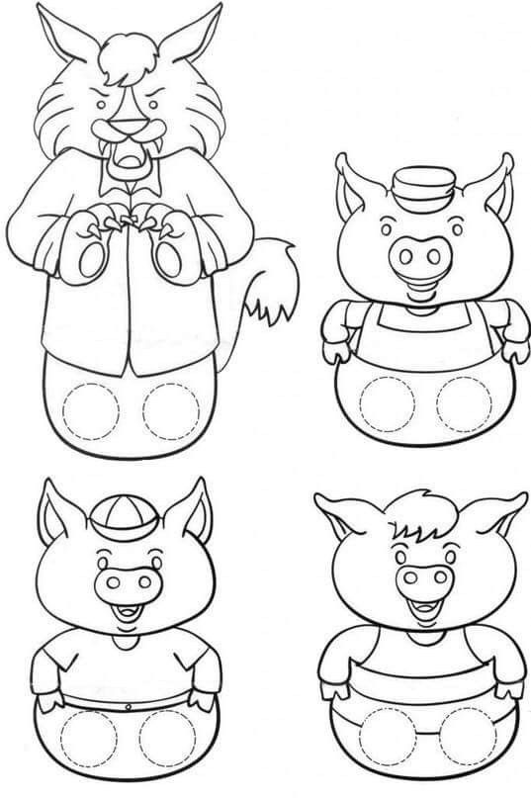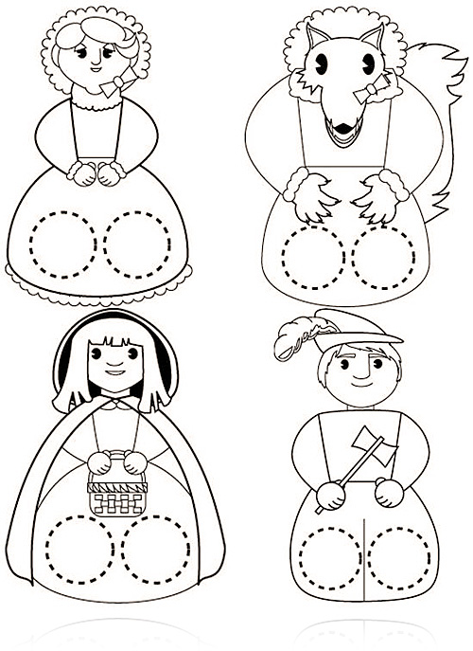

lub wykonać marionetki z drewnianych łyżek, kawałków materiału, buzie namalować kolorowym pisakiem.

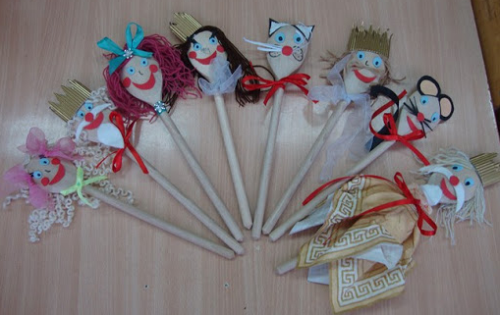

d) Zaprosić bliskich na przedstawienie, wyjaśniając zasady zachowania obowiązujące w teatrze – to zadanie dla dziecka;

e) Wystawić wspólnie z dzieckiem przedstawienie i sprawić radość całej rodzinie ☺   
Przedstawienie zaczynamy od wspólnego tańca do piosenki „Witajcie w naszej bajce” <https://www.youtube.com/watch?v=v5IoBtV5_Rg>

Witajcie w naszej bajce, słoń zagra na fujarce, - naśladujemy grę na trąbce  
Pinokio nam zaśpiewa, zatańczą wkoło drzewa, - obracamy się dookoła z rekami w górze  
Tu wszystko jest możliwe, zwierzęta są szczęśliwe, - wskazujemy palcami uśmiech na buzi  
A dzieci wiem coś o tym latają samolotem. - kręcimy się dookoła rozkładając ręce

Ref.:  
Nikt tutaj nie zna głodu, nikt tu nie czuje chłodu - krzyżujemy ręce i drżymy z zimna  
I nawet ja nie kłamię, nikt się nie skarży mamie. - grozimy palcem

Witajcie w naszej bajce, słoń zagra na fujarce, - naśladujemy grę na trąbce  
Pinokio nam zaśpiewa, zatańczą wkoło drzewa, - obracamy się dookoła z rekami w górze  
Bo z wami jest weselej, ruszymy razem w knieje, - maszerujemy w miejscu machając rękami  
A w kniejach i dąbrowach przygoda już się chowa. - robimy z dłoni daszek nad oczami i rozglądamy się

Ref.:  
My ją znajdziemy sami, my chłopcy z dziewczętami, - pokazujemy na siebie i na innych  
A wtedy daję słowo, że będzie kolorowo. - ręce z góry robią półkole w dół.

4. Zabawy matematyczno – plastyczne.

Potnij i ułóż.

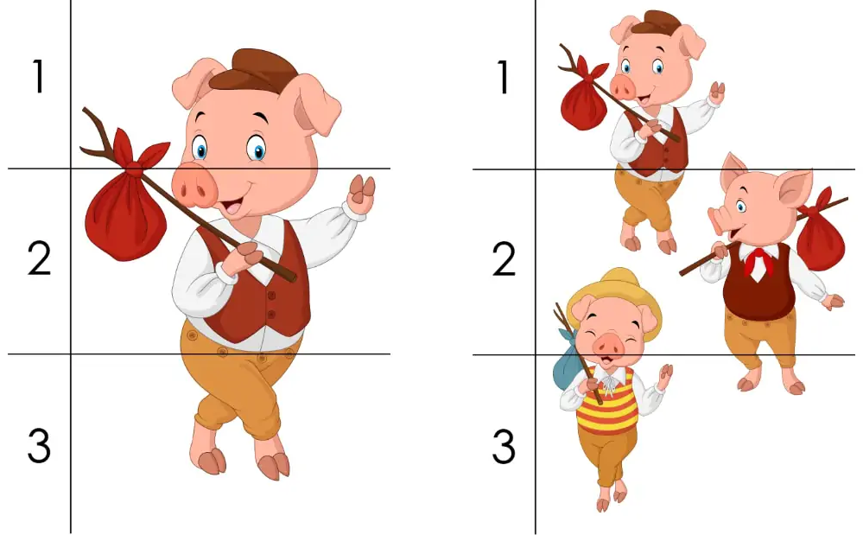

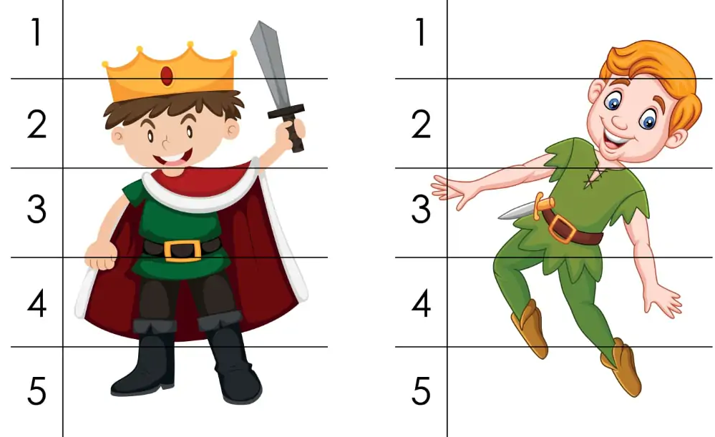

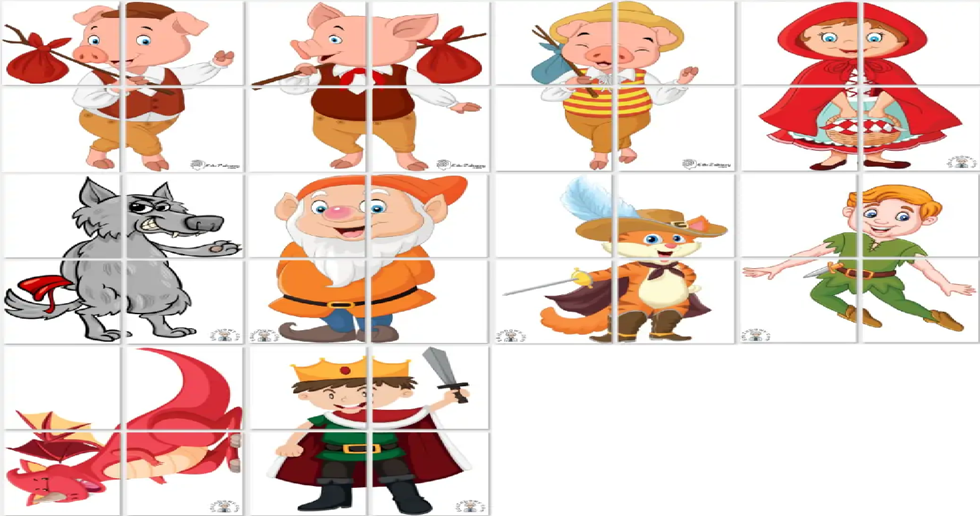

W labiryncie

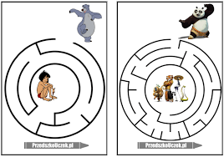

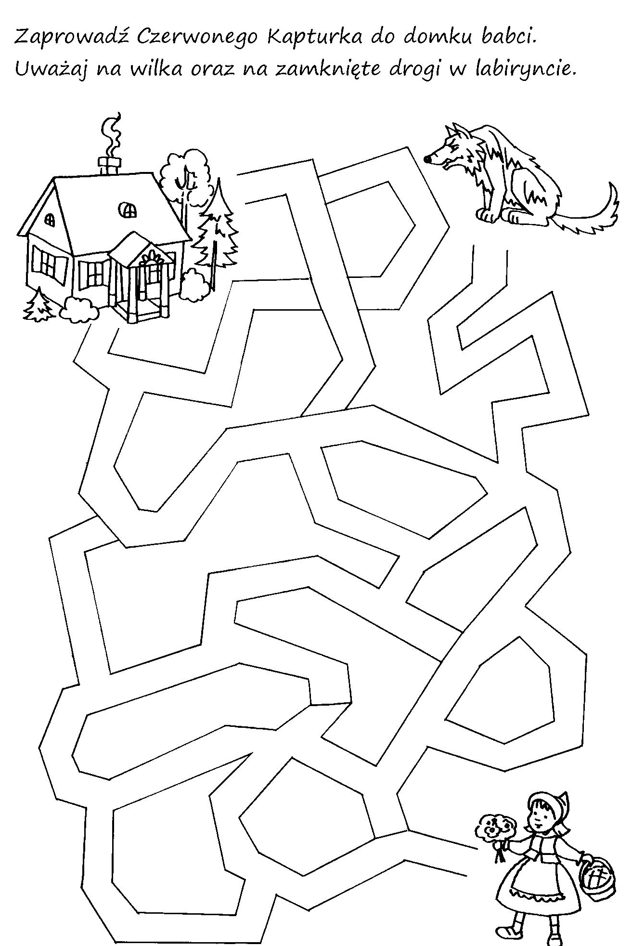

**Czwartek** 8.04.2021. „***W kinie"***

1. Dziś zapraszamy dzieci do kina domowego. Zanim zaczniemy oglądać film, przygotujmy razem   
z dzieckiem nieco zdrowszą niż zwykle przekąskę – pieczone chipsy ziemniaczane. Smacznego ☺

### SKŁADNIKI  2 - 4 PORCJE

* 4 średniej wielkości ziemniaki
* sól morska
* 1 łyżka listków świeżego tymianku (lub 2 łyżeczki suszonego) lub posiekanego rozmarynu
* 2 łyżki masła (użyłam klarowanego) lub oliwy

### PRZYGOTOWANIE

* Ziemniaki dokładnie wyszorować pod bieżącą wodą szczoteczką lub ostrą stroną gąbki, osuszyć i pokroić (mandoliną, melakserem, przystawką do miksera lub ewentualnie specjalną tarką do warzyw). Pokroić na 1 mm lub 2 mm plasterki (nie grubiej!). Jednocześnie pieczone ziemniaki muszą być tej samej grubości.
* Ziemniaki posypać solą morską, tymiankiem i wysmarować w roztopionym maśle lub oliwie. Ułożyć na dużej blaszce do pieczenia z nieprzywierającą powłoką lub na blaszce wyłożonej papierem do pieczenia. Ziemniaki układamy jeden obok drugiego (mogą częściowo zachodzić na siebie, ale tylko brzegami).
* Jeśli ziemniaki pokroiliśmy na minimalną grubości (1 mm) pieczemy je w piekarniku uprzednio nagrzanym do **220 stopni C przez około 7 - 10 minut**lub do czasu aż będą równomiernie zrumienione. Grubsze plasterki ziemniaków (2 mm) pieczemy w **250 stopniach C przez około 9 - 15 minut** lub do zrumienienia. Ziemniaki dobrze jest obserwować podczas pieczenia. Po upieczeniu odczekajmy kilka minut, ziemniaki nabiorą chrupkości i łatwiej będą odchodzić od blaszki.

2. „Do kina” – opowiadanie ruchowe. Rodzic opowiada a dziecko ilustruje treść ruchem.

Idziemy dziś na wycieczkę do kina (maszerujemy dookoła pokoju). Przechodzimy przez przejście dla pieszych (oglądamy się w lewo, w prawo i znów w lewo), przechodzimy. Teraz musimy stanąć w kolejce   
do kasy (stajemy jeden za drugim, podajemy „pieniądze”, kiwamy głową mówiąc „dziękuję za bilet”). Kupujemy przekąski (głaszczemy się po brzuszkach). Jesteśmy już coraz bliżej, po cichu wchodzimy do sali (skradamy się na paluszkach), odszukujemy miejsce (rozglądamy się dookoła) i siadamy w fotelu (siad skrzyżny „po turecku”, plecy wyprostowane). Za chwilę zaczyna się film (palec na ustach „cicho”). Jak zachowujemy się w kinie? Dziecko wymienia zasady obowiązujące w czasie prawdziwego seansu filmowego.

3. „Bezpieczne zachowania” - bajka edukacyjna dla dzieci i dorosłych. <https://www.youtube.com/watch?v=YZOw6JvT5Ug>

Po wspólnym obejrzeniu bajki (link zawiera trzy bajki tematyczne) rozmawiamy z dzieckiem na temat zachowania zasad bezpieczeństwa w różnych sytuacjach z życia codziennego.

4. „112 numer alarmowy” – słuchanie piosenki. Nauka na pamięć numeru alarmowego 112. <https://www.youtube.com/watch?v=R3Qp8KfJSHw>

5. „Jestem bezpieczny” – zabawy tematyczne do filmików.

a) Numer alarmowy 112

Nauka na pamięć wierszyka: Numer alarmowy każdy dobrze zna   
 Zapamiętam go 1, 1, 2.

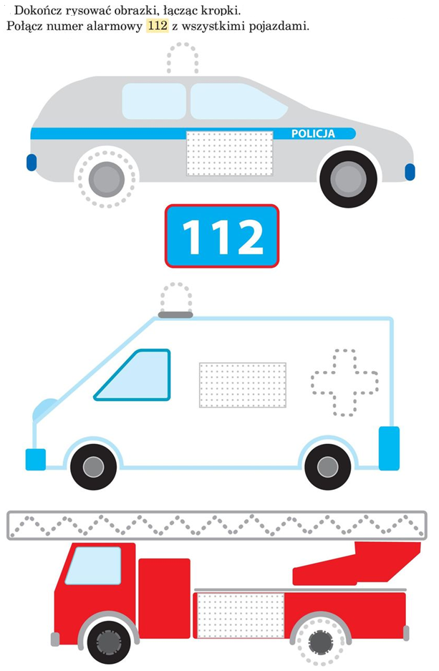

Pokoloruj tylko te cyfry, z których można ułożyć numer alarmowy 112.

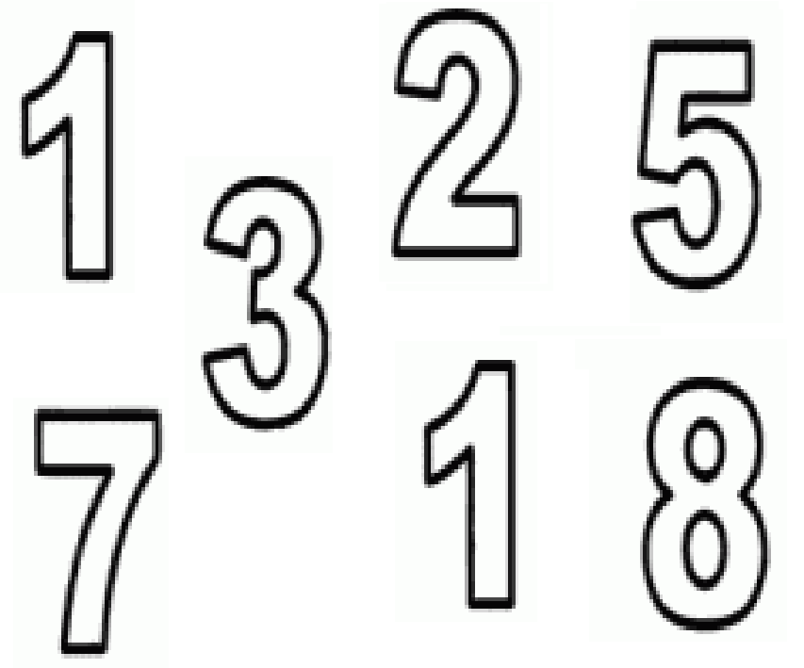

b) Przejście dla pieszych

Pokoloruj według wzoru.

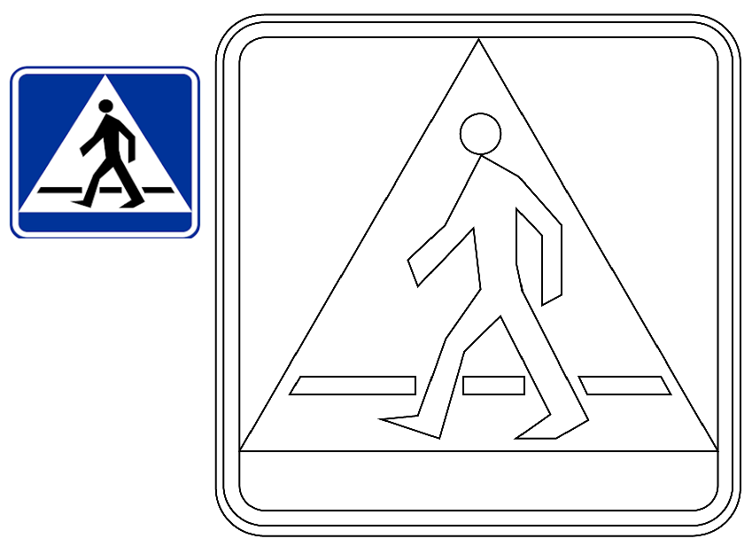

Wyklej plasteliną sygnalizację świetlną.

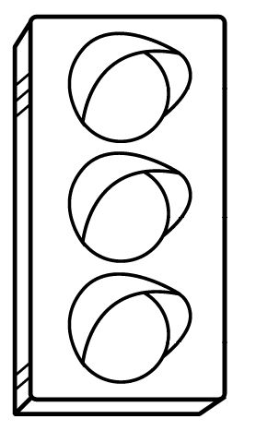

Przygotuj z kolorowego papieru „lizaki” policyjne do zabawy ruchowej „ Stój – jedź”.   
Dziecko zamienia się w jadące po ulicy auto i „jeździ” po pokoju. Na sygnał rodzica – czerwone światło- zatrzymuje się; zielone- jedzie dalej.

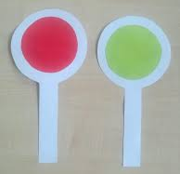

c) Ostrożnie z obcymi.

Rozmowa tematyczna na podstawie ilustracji. Dziecko opowiada co widzi na obrazkach. Wyjaśnijmy dzieciom jakie zagrożenia mogą wypłynąć z omawianych sytuacji.

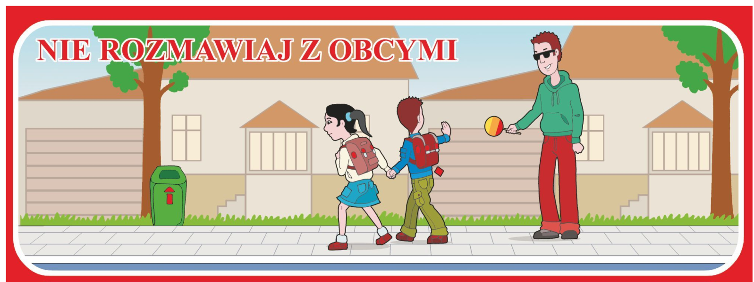

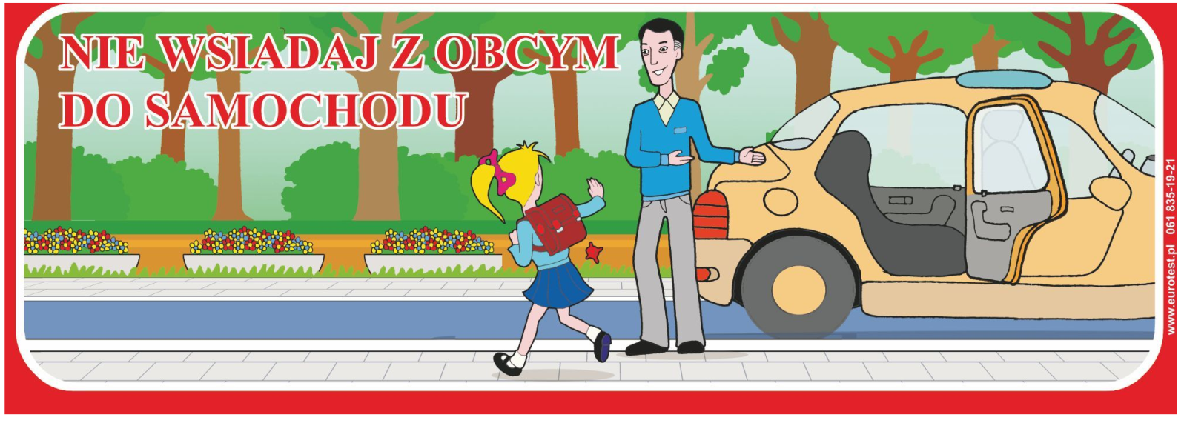

„Prosto do celu” – zabawa ruchowa z orientacją w przestrzeni.

Wyznaczamy linię startu, z której dziecko zaczyna maszerować w wyznaczonym kierunku, np. do progu   
w drzwiach do okna. Wydajemy dziecku kolejne wytyczne a dziecko porusza się wyłącznie w wyznaczonym kierunku, nie zatrzymując się i nie rozmawiając z nikim po drodze, np.:

- idź 2 kroki do przodu;

- idź 2 kroki w bok (np. w stronę stołu);

- idź 1 krok w tył;

- idź 3 kroki w bok (np. w stronę telewizora)

- idź 2 kroki w tył;

- idź 3 kroki do przodu.

Zabaw trwa tak długo, aż dziecko dojdzie do wyznaczonego celu. Jeśli po drodze pomyli się lub zacznie rozmawiać – wraca na linię startu i zaczyna od nowa.

**Piątek** 9.04.2021. „***Muzyka wokół nas"***

1. Dzisiejszy dzień zaczynamy od gimnastyki.

<https://wordwall.net/pl/resource/1045847/lubimy-sie-rusza%c4%87>

2. Słuchanie wiersza pt. „Najlepszy instrument”. Rozmowa na temat: „Po co nam głoś?”.

Jest taki instrument na świecie,

Dostępny nawet dla dzieci.

Wygrywa wszystkie melodie

Najładniej, najłagodniej.

Gdy nutki wpadną do ucha,

On ucha bardzo się słucha.

Bo najgrzeczniejszy jest przecież,

Słucha się w zimie i w lecie.

W upał i gdy deszcz leje,

On wtedy nawet się śmieje!

Chodzi wraz z Tobą wszędzie,

Już tak zawsze będzie.

Nawet za złota trzos

Nie zniknie - Bo to TWÓJ GŁOS.

Więc gdy jest Ci nudno, nie ziewaj

Pamiętaj o tym - zaśpiewaj!

On się natychmiast odezwie

I zagra czysto i pewnie.

Opowie Ci zaraz radośnie

Na przykład o słonku lub wiośnie.

Bo lubi i dobrze zna Cię,

Twój wierny, dźwięczny przyjaciel.

3. „Instrumenty muzyczne” – zabawa dźwiękonaśladowcza.

Dziecko nazywa poniższe instrumenty, dzieli ich nazwy na sylaby. Następnie naśladuje wydawane dźwięki.

Bębenek – bę - be - nek „bum - bum, …” Trąbka – trą - bka „tru tu tu, …”

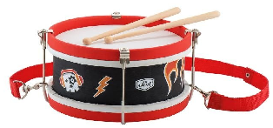 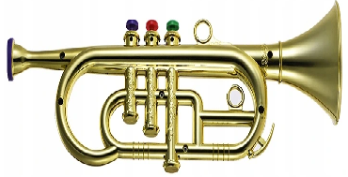

Dzwonki – dzwo - nki „dzyń - dzyń - dzyń, …” Grzechotki – grze - chot - ki „szu - szu - szu, …”

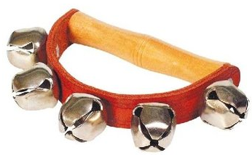 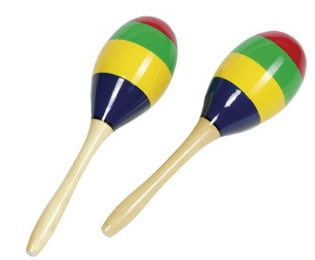

Pianino – pia - ni - no „plim - plim - plam, …” Talerze – ta - le - rze „bach – bach - bach, …”

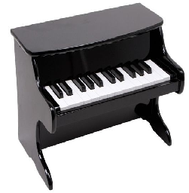 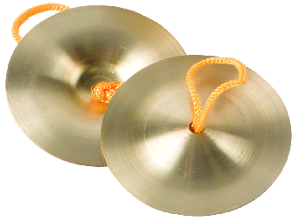

4. „Mój instrument muzyczny” – praca plastyczno - techniczna.

Do wykonania grzechotek, na których będziemy później grać potrzebne nam będą: plastikowe butelki wypełnione kaszą, grochem, ryżem, itp., kolorowy papier lub bibuła oraz klej do dekorowania naszych instrumentów.

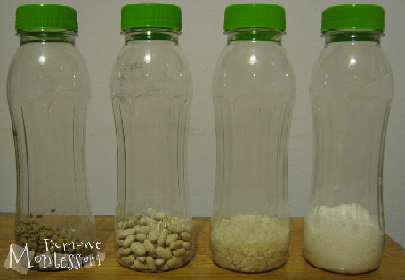 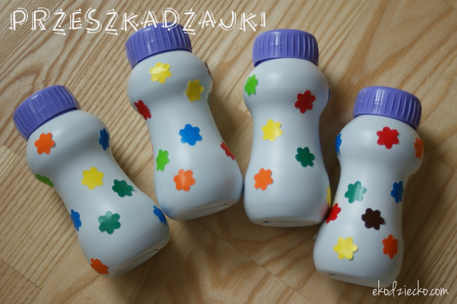

Wykonane instrumenty wykorzystujemy do gry na nich – wystukujemy rytmy, wspólnie z dzieckiem tworzymy nowe melodie.

5. Zabawy taneczne do piosenek dla dzieci.

# <https://www.youtube.com/watch?v=EKp3EdoHdK> „A ram sam sam”

<https://www.youtube.com/watch?v=x5SzdGoOw2o> „Kaczuszki”

<https://www.youtube.com/watch?v=xm93WFJ7bNs> „Taniec Zyg Zak”

<https://www.youtube.com/watch?v=UG-WU0ZbgK8> „Taniec Mai”

<https://www.youtube.com/watch?v=rXz-hKkUvoM> „Idziemy do zoo”

<https://www.youtube.com/watch?v=3kriWVLPaMs> „Umyj ręce”